Таймер
Таймери загального призначення
Таймери у мікроконтролерах STM32 поділяються за функціоналом на:
- basic timers (базові таймери)
- general-purpose timers (загального призначення: TIM2, TIM3, TIM4)
- advanced-control timers (продвинуті таймери: TIM1)
У різних мікроконтролерах кількість таймерів різна. Згідно документації до контролера STM32F103C8 маємо 3 таймера general-purpose, і один advanced-control.
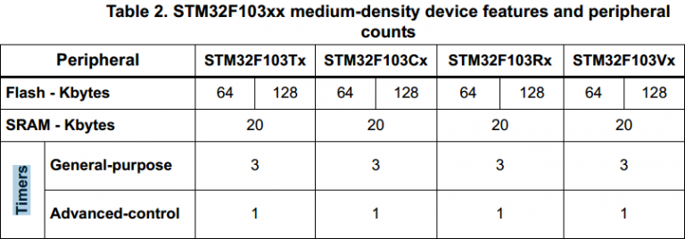
Сьогодні ми розглянемо таймери загального призначення. Базових таймерів у нас немає, та це не страшно, таймери загального призначення мають такий самий функціонал, як і базові, плюс ще дещо.

Взагалі, таймери можуть не тільки генерувати переривання через певний час, та вимірювати час між подіями. Таймери можуть генерувати PWM сигнал, та поодинокі імпульси, працювати з периферією, наприклад запускати перетворення АЦП, виконувати захват сигналу, працювати з енкодерами, тощо. Таймерам буде присвячено декілька статей. Почнемо з самого простого.
Генерування переривання через рівні проміжки часу
Для прикладу налаштуємо таймер TIM4 і заставимо блимати світлодіод через певний проміжок часу. У першому прикладі затримка робилась через цикл. Це не правильно. Намагайтесь так не робити. Давайте зробимо блимання світлодіодом краще.
Отже, ми налаштуємо таймер таким чином, щоб він рахував до певного числа і визивав переривання по переповненню. Таймери рахують імпульси, якими вони тактуються (Дивись статтю про Тактування STM32). У STM мікроконтролерах таймери мають поділювач частоти, який можна налаштувати для кожного таймера. Значення поділювача можуть бути від 1 до 65535. Крім того, ми можемо задати число, дорахувавши до якого таймер буде викликати переривання по переповненню, обнулятись і рахувати з початку. Комбінуючи ці два параметри, можна добитися потрібної частоти, з якою буде викликатися переривання від таймера.
У нашому прикладі контролер тактуватиметься від зовнішнього кварцу частотою 8МГц. Таймер також буде тактуватися цією частотою, бо поділювач APB1 = 1. Зверніть увагу на жовті блоки схеми тактування.
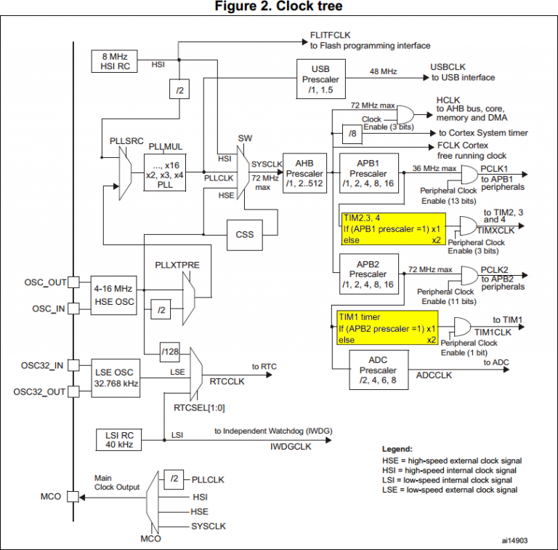
Тобто, якщо APB1 = 1, тоді таймер TIM4 буде тактуватися частотою 8МГц.
Якщо APB1 = 2, тоді таймер TIM4 буде тактуватися теж частотою 8МГц. Бо, згідно малюнку, частота помножується на 2.
Якщо APB1 = 4, тоді таймер TIM4 буде тактуватися частотою 4МГц. Бо, згідно малюнку, якщо APB1 > 1, то частота, поділена на APB1 потім домножиться на 2. Не забувайте про цю особливість.

Ми встановимо поділювач таймера 8000. Таймер буде рахувати з частотою 8000000/8000 = 1000 разів за секунду. Встановимо період = 500. Тобто, дорахувавши до 500 (це 2 рази за секунду) буде визиватися переривання. У обробнику переривання ми пропишемо команду для зміни стану світлодіода.
Код програми:

#include "stm32f10x.h"
#include "stm32f10x_gpio.h"
#include "stm32f10x_rcc.h"
#include "stm32f10x_tim.h"
#include "misc.h"

void SetSysClockToHSE(void)
{
ErrorStatus HSEStartUpStatus;
/* SYSCLK, HCLK, PCLK2 and PCLK1 configuration -----------------------------*/
/* RCC system reset(for debug purpose) */
RCC_DeInit();

/* Enable HSE */
RCC_HSEConfig( RCC_HSE_ON);

/* Wait till HSE is ready */
HSEStartUpStatus = RCC_WaitForHSEStartUp();

if (HSEStartUpStatus == SUCCESS)
{
/* HCLK = SYSCLK */
RCC_HCLKConfig( RCC_SYSCLK_Div1);

/* PCLK2 = HCLK */
RCC_PCLK2Config( RCC_HCLK_Div1);

/* PCLK1 = HCLK */
RCC_PCLK1Config(RCC_HCLK_Div1);

/* Select HSE as system clock source */
RCC_SYSCLKConfig( RCC_SYSCLKSource_HSE);

/* Wait till PLL is used as system clock source */
while (RCC_GetSYSCLKSource() != 0x04)
{
}
}
else
{ /* If HSE fails to start-up, the application will have wrong clock configuration.
User can add here some code to deal with this error */

/* Go to infinite loop */
while (1)
{
}
}
}

void TIM4_IRQHandler(void)
{
if (TIM_GetITStatus(TIM4, TIM_IT_Update) != RESET)
{
// Обов'язково скидаємо прапор. Якщо цього не зробити, після обробки переривання знову попадемо сюди
TIM_ClearITPendingBit(TIM4, TIM_IT_Update);
GPIOC->ODR ^= GPIO_Pin_13;
}
}

int main(void)
{
SetSysClockToHSE();

/* Initialize LED which connected to PC13 */
GPIO_InitTypeDef GPIO_InitStructure;
// Enable PORTC Clock
RCC_APB2PeriphClockCmd(RCC_APB2Periph_GPIOC, ENABLE);
/* Configure the GPIO_LED pin */
GPIO_InitStructure.GPIO_Pin = GPIO_Pin_13;
GPIO_InitStructure.GPIO_Mode = GPIO_Mode_Out_PP;
GPIO_InitStructure.GPIO_Speed = GPIO_Speed_50MHz;
GPIO_Init(GPIOC, &GPIO_InitStructure);

GPIO_ResetBits(GPIOC, GPIO_Pin_13); // Set C13 to Low level ("0")

// TIMER4
TIM_TimeBaseInitTypeDef TIMER_InitStructure;
NVIC_InitTypeDef NVIC_InitStructure;

RCC_APB1PeriphClockCmd(RCC_APB1Periph_TIM4, ENABLE); // Вмикаємо тактування таймера TIM4

TIM_TimeBaseStructInit(&TIMER_InitStructure);
TIMER_InitStructure.TIM_CounterMode = TIM_CounterMode_Up; // Режим рахунку
TIMER_InitStructure.TIM_Prescaler = 8000; // Поділювач частоти для таймера
// Треба ще враховувати як налаштовані поділювачі RCC_HCLKConfig( RCC_SYSCLK_Div1); RCC_PCLK1Config(RCC_HCLK_Div1);
// У нашому випадку обидва = RCC_SYSCLK_Div1, тобто до поділювача таймера доходить частота зовнішнього кварцу (8МГц)
TIMER_InitStructure.TIM_Period = 500; // Період, через який виконується переривання по переповненню // F=8000000/8000/500 = 2 рази/сек.
TIM_TimeBaseInit(TIM4, &TIMER_InitStructure);
TIM_ITConfig(TIM4, TIM_IT_Update, ENABLE); // Вмикаємо переривання по переповненню таймера
TIM_Cmd(TIM4, ENABLE);// Вмикаємо таймер

/* NVIC Configuration */
/* Enable the TIM4_IRQn Interrupt */
NVIC_InitStructure.NVIC_IRQChannel = TIM4_IRQn;
NVIC_InitStructure.NVIC_IRQChannelPreemptionPriority = 0;
NVIC_InitStructure.NVIC_IRQChannelSubPriority = 0;
NVIC_InitStructure.NVIC_IRQChannelCmd = ENABLE;
NVIC_Init(&NVIC_InitStructure);

while(1)
{
// У головному циклі робимо що нам заманеться.
}
}

Тепер у головному циклі можемо робити що нам треба, а світлодіод буде перемикатися по таймеру.
Вимірювання часу між двома подіями
Коли нам потрібно вимірювати довжину імпульсу чи час між двома подіями, теж застосовується таймер. Ми розглянемо приклад, у якому будемо запускати таймер однією подією (натисканням кнопки, підключеної до PB0), зупиняти – іншою (аналогічна кнопка, але підключена до PB1). При зупинці будемо вираховувати час між цими двома подіями і відправляти результат у послідовний порт USART.
Код програми:

#include "stm32f10x.h"
#include "stm32f10x_gpio.h"
#include "stm32f10x_rcc.h"
#include "stm32f10x_usart.h"
#include "stm32f10x_tim.h"
#include "misc.h"

volatile int TimeResult;
volatile int TimeSec;
volatile uint8_t TimeState = 0;

void SetSysClockTo72(void)
{
ErrorStatus HSEStartUpStatus;
/* SYSCLK, HCLK, PCLK2 and PCLK1 configuration -----------------------------*/
/* RCC system reset(for debug purpose) */
RCC_DeInit();

/* Enable HSE */
RCC_HSEConfig( RCC_HSE_ON);

/* Wait till HSE is ready */
HSEStartUpStatus = RCC_WaitForHSEStartUp();

if (HSEStartUpStatus == SUCCESS)
{
/* Enable Prefetch Buffer */
//FLASH_PrefetchBufferCmd( FLASH_PrefetchBuffer_Enable);

/* Flash 2 wait state */
//FLASH_SetLatency( FLASH_Latency_2);

/* HCLK = SYSCLK */
RCC_HCLKConfig( RCC_SYSCLK_Div1);

/* PCLK2 = HCLK */
RCC_PCLK2Config( RCC_HCLK_Div1);

/* PCLK1 = HCLK/2 */
RCC_PCLK1Config( RCC_HCLK_Div2);

/* PLLCLK = 8MHz * 9 = 72 MHz */
RCC_PLLConfig(0x00010000, RCC_PLLMul_9);

/* Enable PLL */
RCC_PLLCmd( ENABLE);

/* Wait till PLL is ready */
while (RCC_GetFlagStatus(RCC_FLAG_PLLRDY) == RESET)
{
}

/* Select PLL as system clock source */
RCC_SYSCLKConfig( RCC_SYSCLKSource_PLLCLK);

/* Wait till PLL is used as system clock source */
while (RCC_GetSYSCLKSource() != 0x08)
{
}
}
else
{ /* If HSE fails to start-up, the application will have wrong clock configuration.
User can add here some code to deal with this error */

/* Go to infinite loop */
while (1)
{
}
}
}

void TIM4_IRQHandler(void)
{
if (TIM_GetITStatus(TIM4, TIM_IT_Update) != RESET)
{
// Обов'язково скидаємо прапор. Якщо цього не зробити, п_сля обробки переривання знову попадемо сюди
TIM_ClearITPendingBit(TIM4, TIM_IT_Update);
TimeSec++;
}
}

void usart_init(void)
{

/* Enable USART1 and GPIOA clock */
RCC_APB2PeriphClockCmd(RCC_APB2Periph_USART1 | RCC_APB2Periph_GPIOA, ENABLE);

/* Configure the GPIOs */
GPIO_InitTypeDef GPIO_InitStructure;

/* Configure USART1 Tx (PA.09) as alternate function push-pull */
GPIO_InitStructure.GPIO_Pin = GPIO_Pin_9;
GPIO_InitStructure.GPIO_Mode = GPIO_Mode_AF_PP;
GPIO_InitStructure.GPIO_Speed = GPIO_Speed_50MHz;
GPIO_Init(GPIOA, &GPIO_InitStructure);

/* Configure USART1 Rx (PA.10) as input floating */
GPIO_InitStructure.GPIO_Pin = GPIO_Pin_10;
GPIO_InitStructure.GPIO_Mode = GPIO_Mode_IN_FLOATING;
GPIO_Init(GPIOA, &GPIO_InitStructure);

/* Configure the USART1 */
USART_InitTypeDef USART_InitStructure;

/* USART1 configuration ------------------------------------------------------*/
/* USART1 configured as follow:
- BaudRate = 115200 baud
- Word Length = 8 Bits
- One Stop Bit
- No parity
- Hardware flow control disabled (RTS and CTS signals)
- Receive and transmit enabled
- USART Clock disabled
- USART CPOL: Clock is active low
- USART CPHA: Data is captured on the middle
- USART LastBit: The clock pulse of the last data bit is not output to
the SCLK pin
*/
USART_InitStructure.USART_BaudRate = 115200;
USART_InitStructure.USART_WordLength = USART_WordLength_8b;
USART_InitStructure.USART_StopBits = USART_StopBits_1;
USART_InitStructure.USART_Parity = USART_Parity_No;
USART_InitStructure.USART_HardwareFlowControl = USART_HardwareFlowControl_None;
USART_InitStructure.USART_Mode = USART_Mode_Rx | USART_Mode_Tx;

USART_Init(USART1, &USART_InitStructure);

/* Enable USART1 */
USART_Cmd(USART1, ENABLE);
}

void USARTSend(const unsigned char *pucBuffer)
{
while (*pucBuffer)
{
USART_SendData(USART1, *pucBuffer++);
while(USART_GetFlagStatus(USART1, USART_FLAG_TC) == RESET)
{
}
}
}

int main(void)
{
char buffer[80] = {'\0'};
SetSysClockTo72();

/* Initialize LED which connected to PC13 */
GPIO_InitTypeDef GPIO_InitStructure;
// Enable PORTC Clock
RCC_APB2PeriphClockCmd(RCC_APB2Periph_GPIOC, ENABLE);
/* Configure the GPIO_LED pin */
GPIO_InitStructure.GPIO_Pin = GPIO_Pin_13;
GPIO_InitStructure.GPIO_Mode = GPIO_Mode_Out_PP;
GPIO_InitStructure.GPIO_Speed = GPIO_Speed_50MHz;
GPIO_Init(GPIOC, &GPIO_InitStructure);
GPIO_SetBits(GPIOC, GPIO_Pin_13); // Set C13 to Low level ("0")

/* Initialize Button input PB0 PB1 */
// Enable PORTB Clock
RCC_APB2PeriphClockCmd(RCC_APB2Periph_GPIOB, ENABLE);
/* Configure the GPIO_BUTTON pin */
GPIO_InitStructure.GPIO_Pin = GPIO_Pin_0 | GPIO_Pin_1;
GPIO_InitStructure.GPIO_Mode = GPIO_Mode_IPU;
GPIO_InitStructure.GPIO_Speed = GPIO_Speed_2MHz;
GPIO_Init(GPIOB, &GPIO_InitStructure);

// TIMER4
TIM_TimeBaseInitTypeDef TIMER_InitStructure;
NVIC_InitTypeDef NVIC_InitStructure;

RCC_APB1PeriphClockCmd(RCC_APB1Periph_TIM4, ENABLE); // Вмикаємо тактування таймера TIM4

TIM_TimeBaseStructInit(&TIMER_InitStructure);
TIMER_InitStructure.TIM_CounterMode = TIM_CounterMode_Up; // Режим рахунку
TIMER_InitStructure.TIM_Prescaler = 7200; // Поділювач таймера
TIMER_InitStructure.TIM_Period = 10000; // Період, через який виконується переривання по переповненню // F=72000000/7200/10000 = 1 раз/сек.
TIM_TimeBaseInit(TIM4, &TIMER_InitStructure);
TIM_ITConfig(TIM4, TIM_IT_Update, ENABLE); // Вмикаємо переривання по переповнення таймера
TIM_Cmd(TIM4, ENABLE);// Вмикаємо таймер

/* NVIC Configuration */
/* Enable the TIM4_IRQn Interrupt */
NVIC_InitStructure.NVIC_IRQChannel = TIM4_IRQn;
NVIC_InitStructure.NVIC_IRQChannelPreemptionPriority = 0;
NVIC_InitStructure.NVIC_IRQChannelSubPriority = 0;
NVIC_InitStructure.NVIC_IRQChannelCmd = ENABLE;
NVIC_Init(&NVIC_InitStructure);

usart_init();

while(1)
{
if (TimeState == 0) {
// Кнопка запускає відлік таймера
if (GPIO_ReadInputDataBit(GPIOB, GPIO_Pin_0) == 0) {
TIM_Cmd(TIM4, ENABLE);
TIM_SetCounter(TIM4, 0);
TimeSec = 0;
// Set Status "ON"
TimeState = 1;

// OFF LED
GPIO_ResetBits(GPIOC, GPIO_Pin_13);
USARTSend("Started...");
}
}

if (TimeState == 1) {
// Кнопка зупиняє відлік таймера
if (GPIO_ReadInputDataBit(GPIOB, GPIO_Pin_1) == 0) {
TimeResult = TIM_GetCounter(TIM4)/10 + TimeSec * 1000; // Time im msec
TIM_Cmd(TIM4, DISABLE);
TimeState = 0;

// ON LED
GPIO_SetBits(GPIOC, GPIO_Pin_13);

sprintf(buffer, "Time: %d ms\r\n", TimeResult);
USARTSend(buffer);
}
}
}
}

